 **Universidad Autónoma de Nuevo León**

**Facultad de Ingeniería Mecánica y Eléctrica**

CONTROLADORES Y MICROCONTROLADORES PROGRAMABLES

Actividad fundamental 4

ADC y Timer

Nombre o nombres de los integrantes junto con su matrícula:

Nahaliel Gamaliel Ríos Martínez 1884244

Ing. Jesus Daniel Garza Camarena

Semestre Febrero 2021 – Junio 2021

MN1N2

San Nicolás de los Garza, N.L. 18.05.2021

# Objetivo

Comprender los periféricos internos del microcontrolador como el ADC y los timer

# Introducción.

Un conversor de señal o ADC es un sistema que puede transformar señales de tipo analógico en otras de tipo digital.

Un sistema de procesamiento digital de la señal traduce primero una señal analógica que varía de manera continua a una serie de niveles discretos. Esta serie de niveles sigue las variaciones de la señal analógica y se asemeja a una escalera.

Según la función de un conversor de señal pueden establecerse numerosas utilidades. Estos conversores o ADC pueden encontrarse en dispositivos como los smartphones, termómetros, micrófonos y, en general todos los lugares donde una señal analógica de tipo físico deba ser convertida en otra digital. Esto ha sido especialmente relevante y ha tenido un papel esencial en la llamada Revolución 4.0 donde la industria ha sido digitalizada en gran parte gracias a la precisión y ventajas que otorgan. Son de hecho los responsables de que pueda llevarse un control pormenorizado y centralizado de todas las variables físicas que intervienen en los diferentes procesos de producción y sistemas al convertirlos en señales binarias de tipo digital.

Existen fundamentalmente tres tipos de conversores:

* Conversores de aproximaciones sucesivas: Se emplean para realizar mediciones de alta velocidad. En concreto, con el empleo de comparadores establece un rango para precisar el rango de voltaje de entrada. Es decir, compara sucesivamente el voltaje de entrada con el de salida para llevar a cabo una aproximación sucesiva. Con ello, finalmente consigue la resolución óptima deseada.
* Conversores de rampa: La función de un convertidor de señal de rampa está enfocada sobre todo en conseguir una buena linealidad en detrimento de la velocidad. El nombre de rampa viene por producir ondas de sierra que suben y bajan para alcanzar el valor cero. Un temporizador comienza a contar y cuando el voltaje de dicha rampa alcanza el voltaje de entrada un comparador graba el valor registrado por el temporizador.

Los registros utilizados en el manejo de las entradas analógicas en el ATMEGA328p son:

* ADMUX: ADC Multiplexer Selection Register. Selector del canal del multiplexor del ADC y el voltaje de referencia.
* ADCSRA: ADC Control and Status Register A. Control del ADC y su estado.
* ADCSRB: ADC Control and Status Register B.
* ADCL: ADC Data Register Low. Cuando la conversión ADC ha finalizado, el resultado se deja en estos dos registros.
* ADCH: Data Register High
* DIDR0: Digital Input Disable Register 0. Para deshabilitar la entrada digital de los pines analógicos. Página 326.

**Diagrama de bloques**

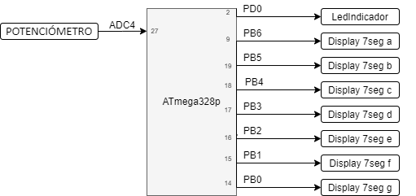

# Diagrama de flujo.

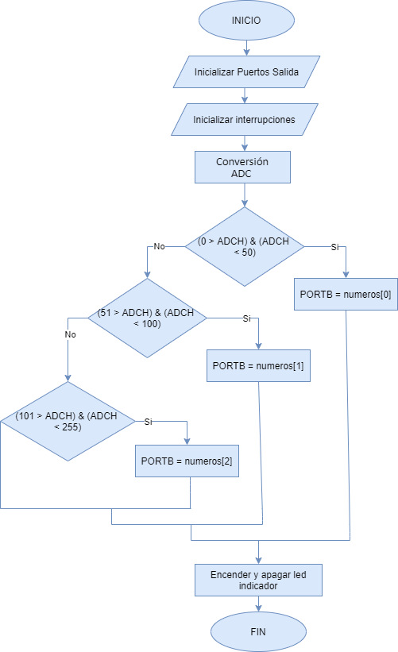

# Materiales utilizados

1 ATMEGA328P

1 Push Button

1 Led Azul

1 Potenciómetro

1 resistencaia (10K)

1 resistencia (220)

3 capacitores

1 Display 7 seg

# Código en Atmel.

/****************************************************

* LLENAR ESTE ESPACIO CON LOS SIGUIENTES DATOS: *

* Nombre: Nahaliel Gamaliel Rios Martinez *

* Hora clase: N4 *

* Día: LMV *

* N° de lista: 33 *

* Dispositivo: ATMEGA328P *

* Rev: 1.0 *

* Propósito de la actividad: *

* Implementar un detector de rango el cual muestre *

* las siguientes letras en un display dependiendo *

* de los niveles existentes en la entrada del *

* microcontrolador utilizando un potenciómetro *

* (resistencia variable) en la entrada siendo *

* leído por el ADC para convertir el nivel de *

* voltaje mostrado en un número binario. *

* *

* - 0 a 50 Letra "L" de Low *

* - 51 a 100 ? Letra "K" de OK *

* - 101 a 255 ? Letra "H" de High *

* *

* Añade un led que encienda y apague a 0.1s *

* para que se visualice que el programa esa *

* corriendo mediante un timer *

* Fecha: 18.05.2021 *

***************************************************/

/*atmega328P PIN - OUT*/

/* PIN - OUT

atmega328P

-------

PC6 |1 28| PC5

PD0 |2 27| PC4

PD1 |3 26| PC3

PD2 |4 25| PC2

PD3 |5 24| PC1

PD4 |6 23| PC0

VCC |7 22| GND

GND |8 21| AREF

PB6 |9 20| AVCC

PB7 |10 19| PB5

PD5 |11 18| PB4

PD6 |12 17| PB3

PD7 |13 16| PB2

PB0 |14 15| PB1

--------

*/

/*atmega328P PIN FUNCTIONS*/

/*

atmega328P PIN FUNCTIONS

pin function name pin function name

1 !RESET/PCINT14 PC6 15 PCINT1/OC1A PB1

2 RxD/PCINT16 PD0 16 PCINT2/OC1B/SS PB2

3 TxD/PCINT17 PD1 17 PCINT3/OC2A/MOSI PB3

4 INT0/PCINT18 PD2 18 PCINT4/MISO PB4

5 INT1/PCINT19/OC2B PD3 19 PCINT5/SCK PB5

6 PCINT20 PD4 20 ANALOG VCC AVCC

7 +5v VCC 21 ANALOG REFERENCE AREF

8 GND GND 22 GND GND

9 XTAL1/PCINT6 PB6 23 PCINT8/ADC0 PC0

10 XTAL2/PCINT7 PB7 24 PCINT9/ADC1 PC1

11 PCINT21/OC0B PD5 25 PCINT10/ADC2 PC2

12 PCINT22/OC0A/AIN0 PD6 26 PCINT11/ADC3 PC3

13 PCINT23/AIN1 PD7 27 PCINT12/ADC4/SDA PC4

14 PCINT0/AIN1 PB0 28 PCINT13/ADC5/SCL PC5

*/

/*******************Bibliotecas****************************/

#include <avr/io.h>//se incluyen las Bibliotecas de E/S del AVR atmega328P

#include <avr/interrupt.h>// librería de interrupciones

#include <avr/delay.h>

/*****************Macros y constantes**********************/

#define *F_CPU* 1000000UL //1 Mhz

/*******************Variables globales*********************/

//--Espacio para declarar variables globales

#define a PINB0

#define b PINB1

#define c PINB2

#define d PINB3

#define e PINB4

#define f PINB5

#define g PINB6

#define LedIndicador PIND0

*uint8_t* numeros[3] = {

//gfedcba

0b0111000, //L

0b1110110, //K

0b1110100, //h

};

/***********************Funciones**************************/

//--Espacio para Establecer funciones

/*********************Declaración de Funciones*************/

//--Espacio para declarar funciones

void initialize_ports(void); // Inicializar puertos

void ADC_init(void);

void ADC_on(void);

/*******************Programa principal*********************/

int main(void)

{

//--Inicialización

cli();

initialize_ports(); // va hacía la inicialización

ADC_init();

sei();

ADC_on();

//--Ejecución

while (1) //loop infinito

{

} // END loop infinito

} // END MAIN

/*******************Definición de funciones*****************/

//**********************************************************

//Descripcion de lo que hace la funcion: *

//initialize_ports : inicializa los puertos de entrada o *

//salida *

//**********************************************************

void initialize_ports(void)

{

//--Entradas

//--Salidas

DDRB |=_BV(a);

DDRB |=_BV(b);

DDRB |=_BV(c);

DDRB |=_BV(d);

DDRB |=_BV(e);

DDRB |=_BV(f);

DDRB |=_BV(g);

DDRD |=_BV(LedIndicador);

PORTD = 0x00; //-Por seguridad iniciamos en 0

PORTB = 0x00; //-Por seguridad iniciamos en 0

}

//**********************************************************

//Descripcion de lo que hace la funcion: *

//ADC_init : Habilitamos la interrupción y configuramos *

// el ADC *

//**********************************************************

void ADC_init(void)

{

//Avcc como pin de referencia

ADMUX &=~ (1<<REFS1);

ADMUX |= (1<<REFS0);

//8 bits

ADMUX |= (1<<ADLAR);

//PIN ADC4

ADMUX &=~ (1<<MUX3);

ADMUX |= (1<<MUX2);

ADMUX &=~ (1<<MUX1);

ADMUX &=~ (1<<MUX0);

//Freeruning

ADCSRA |= (1<<ADATE);

//Habilitar interrupción

ADCSRA |= (1<<ADIE);

//velocidad de muestreo

// 1 MHz clock / 8 = 125 kHz ADC clock debe de estar entre 50 - 200Khz

ADCSRA &=~ (1<<ADPS0);

ADCSRA |= (1<<ADPS1);

ADCSRA |= (1<<ADPS2);

}

//**********************************************************

//Descripcion de lo que hace la funcion: *

//ADC_init : Leer y convertir señal análoga *

//**********************************************************

void ADC_on(void)

{

//Encendemos el ADC

ADCSRA |= (1<<ADEN);

*_delay_ms*(10);

// Iniciar la conversión

ADCSRA |= (1 << ADSC);

}

ISR(ADC_vect)

{

//0 a 5V -> 0 a 255bits

//0 a 50 Letra "L" de Low

if ( (ADCH >= 0) && (ADCH <= 50) )

{

PORTB = numeros[0];

//51 a 100 ? Letra "K" de OK

}else if((ADCH >= 51) && (ADCH <= 100)){

PORTB = numeros[1];

//101 a 255 ? Letra "h" de High

}else if((ADCH >= 101) && (ADCH <= 255)){

PORTB = numeros[2];

}

PORTD ^= (1<<LedIndicador); //Encender y apagar led indicador

}

# Diagrama del circuito en PROTEUS.

**Conclusión**

En esta práctica vimos mas sobre el funcionamiento y utilidad de los convertidores ADC y de como estos han sido de gran relevancia en lo que llamamos la industria 4.0, pues gracias a este mecanismo somos capases de recopilar y explotar una gran cantidad de información.

Para realizar esta práctica utilizamos un potenciómetro de resistencia variable y a través de las interrupciones del microcontrolador leemos el valor que nos esta regresando para posteriormente mostrar un indicador en un display de 7 segmentos. También agregamos un led indicador el la rutina ISR para mostrar que el código está en ejecución

**Bibliografía**

Floyd, T. L. (2006). Fundamentos de sistemas digitales. Pearson Educación.

Rubio, A. (2019, 5 abril). ¿Cuál es la función de un convertidor de señal? - Instrumentación Digital. Paneles digitales y analizadores de red. https://www.instrumentaciondigital.es/cual-es-la-funcion-de-un-convertidor-de-senal/

JECRESPOM (2017b, septiembre 5). ADC –. Aprendiendo Arduino. https://aprendiendoarduino.wordpress.com/tag/adc/#:%7E:text=El%20ADC%20puede%20trabajar%20en,luego%20comienza%20con%20la%20siguiente.

ATmega328P. 8-bit AVR Microcontroller with 32K Bytes In-System Programmable Flash. DATASHEET. https://ww1.microchip.com/downloads/en/DeviceDoc/Atmel-7810-Automotive-Microcontrollers-ATmega328P_Datasheet.pdf